Приложение к постановлению Главы
Лотошинского муниципального района
от 21.06.2017 № 973
(В редакции постановления Главы
Лотошинского муниципального района
от 29.05.2018 №547)
(В редакции постановления Главы
Лотошинского муниципального района
от 28.08.2018 №928)
(В редакции постановления Главы
Лотошинского муниципального района
от 29.12.2018 №1460)

Муниципальная программа Лотошинского муниципального района
«Социальная защита населения Лотошинского муниципального района на 2018-2022 годы»

Паспорт муниципальной программы Лотошинского муниципального района
«Социальная защита населения Лотошинского муниципального района
на 2018 – 2022 годы»

Координатор муниципальной программы | Заместитель Главы администрации Лотошинского муниципального района, курирующий социальные вопросы
Муниципальный заказчик муниципальной программы | Администрация Лотошинского муниципального района
Цели муниципальной программы | Обеспечение беспрепятственного доступа к приоритетным объектам и услугам в приоритетных сферах жизнедеятельности инвалидов и других маломобильных групп населения в Лотошинском муниципальном районе;  Повышение качества и уровня жизни граждан, имеющих право на предоставление субсидий в соответствии с законами Российской Федерации, законами Московской области и другими нормативными правовыми актами;  Создание условий для оказания медицинской помощи населению, формирование у населения района мотивации к ведению здорового образа жизни.
Перечень подпрограмм | I. Доступная среда  II. Организация предоставления гражданам, имеющим место жительства в Лотошинском муниципальном районе, субсидий на оплату жилого помещения и коммунальных услуг.  III. Создание условий для оказания медицинской помощи и формирования здорового образа жизни населения Лотошинского муниципального района
Источники финансирования муниципальной программы,  в том числе по годам: | Расходы (тыс. рублей)
 | Всего | 2018 год | 2019 год | 2020 год | 2021 год | 2022 год
Средства муниципального бюджета | 1972,40 | 404,40 | 538,0 | 538,0 | 462,0 | 30,0
Средства бюджета Московской области | 123873,0 | 29910,0 | 31176,0 | 32703,0 | 30084,0 | 0,0
Средства федерального бюджета | 0,0 | 0,0 | 0,0 | 0,0 | 0,0 | 0,0
Внебюджетные источники | 150,0 | 30,0 | 30,0 | 30,0 | 30,0 | 30,0
Всего, в том числе по годам: | 125995,40 | 30344,40 | 31744,0 | 33271,0 | 30576,0 | 60,0
Планируемые результаты реализации муниципальной программы | 2018 год |  | 2019 год | 2020 год | 2021 год | 2022 год
Доступная среда - Доступность для инвалидов и других маломобильных групп населения муниципальных приоритетных объектов, процент | 64 |  | 66,1 | 68,2 | 69,7 | 73
Количество семей/человек, получающих субсидии (семей/человек) | 1234/  2363 |  | 1134/  2183 | 1104/  2123 | 1074/  2063 | 1044/  2003
Доля граждан, получивших субсидию, к численности населения Лотошинского муниципального района, процент | 14 |  | 13 | 13 | 12 | 12
Привлечение участковых врачей 1 врач-1 участок - Отсутствие (сокращение) дефицита врачей - привлечение/ стимулирование/жилье, % | 100 |  | 100 | 100 | 100 | 100
Диспансеризация - Доля населения, прошедшего диспансеризацию, % | 100 |  | 100 | 100 | 100 | 100
Доля лиц (беременных женщин, кормящих матерей и детей в возрасте до 3-х лет), получающих социальную поддержку (питание), от общего количества обратившихся лиц данной категории, % | 100 |  | 100 | 100 | 100 | 100

1. Характеристика сферы социальной защиты населения

В Лотошинском муниципальном районе Московской области проживает 16567 человек, из них около 2795 человек являются инвалидами (16,9 % от общей численности населения Лотошинского муниципального района), из которых 3 % – дети.
В районе полностью выполняются все Федеральные законы, законы Московской области, направленные на социальную защиту населения.
Создана единая электронная система учета граждан, имеющих право на социальную помощь со стороны государства, позволяющая в полном объеме реализовать принцип адресного подхода. Полностью отработан механизм предоставления мер социальной поддержки.
На протяжении последних трех лет численность инвалидов снизилась на 238 человек.
Безбарьерная или универсальная среда позволяет всем людям, включая людей с инвалидностью, пользоваться окружающим пространством независимо от чьей-либо помощи, это возможность для людей с инвалидностью участвовать в общественной, производственной, культурной и спортивной сферах жизни страны, получить достойное образование и квалифицированную работу, вести полноценную и насыщенную жизнь.
В Лотошинском муниципальном районе проводится целенаправленная работа по социальной поддержке и созданию условий для полноценной интеграции инвалидов в общество. В этих целях ведутся работы по вопросам обеспечения беспрепятственного доступа инвалидов и других маломобильных групп населения к объектам социальной, транспортной и инженерной инфраструктур в районе, предоставления мер социальной поддержки и социального обслуживания инвалидам и маломобильным группам населения.
Ежегодное повышение тарифов на жилищно-коммунальные услуги не лучшим образом отражается на семейном бюджете, поэтому с целью снижения платы за содержание жилого помещения и платы за коммунальные услуги законодательством Российской Федерации предусмотрено предоставление гражданам субсидий на оплату за жилое помещение и коммунальные услуги.
Размер предоставляемых субсидий зависит от размера совокупного дохода семьи и фактических расходов граждан на оплату за жилищно-коммунальные услуги.
Одним из показателей доступности тарифов, является показатель, отражающий долю получателей субсидий к общему количеству жителей района. Чем ниже этот показатель, тем доступнее тарифы.
Создание условий для сохранения и укрепления здоровья населения является одной из приоритетных задач государственной политики правительства Российской Федерации, Московской области и соответственно администрации Лотошинского муниципального района.
Стимулированию привлечения медицинских и фармацевтических работников для работы в медицинском учреждении Лотошинского муниципального района могут способствовать меры социальной поддержки студентов-медиков, обучающихся по целевому набору в государственных образовательных учреждениях высшего профессионального образования.
В целях привлечения молодых специалистов для работы в ГБУЗ МО «Лотошинская ЦРБ» и социальной поддержки специалистов, проходящих послевузовскую подготовку, и студентов-медиков, обучающихся по целевым направлениям, администрация Лотошинского муниципального района предоставляет муниципальные стипендии.
В целях охраны здоровья населения и во исполнение Закона Московской области от 27.02.2006 №26/2006-ОЗ «О порядке обеспечения полноценным питанием беременных женщин, кормящих матерей, а также детей в возрасте до трех лет» проводятся мероприятия, включающие проведение аукциона и заключение муниципального контракта для закупки молока и продуктов детского питания.

2. Планируемые результаты реализации муниципальной программы «Социальная защита населения» на 2018-2022 годы
в Лотошинском муниципальном районе

задачи, направленные на достижение цели | Планируемый объем финансирования на решение данной задачи (тыс. руб.) |  | Количественные и/или качественные целевые показатели, характеризующие достижение целей и решение задач | Единица измерения | Базовое значение показателя (на начало реализации программы) | Планируемое значение показателя по годам реализации
 | Бюджет Лотошинского муниципального района | Другие источники |  |  |  | 2018  год | 2019  год | 2020  год | 2021  год | 2022  год
1 | 2 | 3 | 4 | 5 | 6 | 7 | 8 | 9 | 10 | 11
Подпрограмма I. «Доступная среда» в Лотошинском муниципальном районе.
1.Повышение доступности объектов социальной, транспортной и инженерной инфраструктур для инвалидов и маломобильных групп населения. | 400,0 | 150,0 | Доступная среда - Доступность для инвалидов и других маломобильных групп населения муниципальных приоритетных объектов | процент | 55 | 64 | 66,1 | 68,2 | 69,7 | 73
Подпрограмма II. «Организация предоставления гражданам, имеющим место жительства в Лотошинском муниципальном районе, субсидий на оплату жилого помещения и коммунальных услуг»
1.Снижение количества семей, получающих субсидии, в связи с отказом в предоставлении по причине превышения размера максимально допустимых доходов для получения субсидий | 0,0 | 61286,0 | Количество семей/человек, получающих субсидии | семей/  человек | 1330/2315 | 1234/  2363 | 1134/  2183 | 1104/  2123 | 1074/  2063 | 1044/  2003
 | 0,0 | 61286,0 | Доля граждан, получивших субсидию, к численности населения Лотошинского муниципального района | % | 14 | 14 | 13 | 13 | 12 | 12
Подпрограмма III. «Создание условий для оказания медицинской помощи и формирования здорового образа жизни населения Лотошинского муниципального района»
Задача 1.  Создание условий для оказания медицинской помощи населению в пределах полномочий | 133,0 | 0,0 | Привлечение участковых врачей 1 врач-1 участок - Отсутствие (сокращение) дефицита врачей - привлечение/ стимулирование/жилье | процент | - | 100 | 100 | 100 | 100 | 100
Задача 2.  Формирование здорового образа жизни и профилактика заболеваний | 0,00 | 10097,0 | Диспансеризация - Доля населения, прошедшего диспансеризацию | процент | - | 100 | 100 | 100 | 100 | 100
 | 0,00 | 10097,0 | Доля лиц (беременных женщин, кормящих матерей и детей в возрасте до 3-х лет), получающих социальную поддержку (питание), от общего количества обратившихся лиц данной категории. | процент | 100 | 100 | 100 | 100 | 100 | 100

3. Методика расчета значений показателей эффективности
реализации Программы

Подпрограмма I. «Доступная среда» в Лотошинском муниципальном районе.
Оценка эффективности Подпрограммы ежегодно производится на основе использования целевых показателей, установленных Подпрограммой I. Оценка эффективности Подпрограммы будет производиться путем сравнения текущих значений показателей с установленными Подпрограммой значениями на 2018-2022 годы.
Показатель: «Доступная среда - Доступность для инвалидов и других маломобильных групп населения муниципальных приоритетных объектов, процент» рассчитывается по формуле:
где:
Ддо - доля доступных для инвалидов и других маломобильных групп населения приоритетных объектов социальной, транспортной, инженерной инфраструктуры в общем количестве приоритетных объектов в муниципальном образовании;
Nипо - количество доступных для инвалидов и других маломобильных групп населения приоритетных объектов социальной, транспортной, инженерной инфраструктуры;
Nоко - общее количество приоритетных объектов в муниципальном образовании.

Единица измерения данного показателя - проценты.
Источником для расчета данных показателей, характеризующих достижение данной задачи по итогам отчетного года, и итогового отчета являются сведения, полученные по результатам проведенной паспортизации приоритетных объектов и услуг в приоритетных сферах жизнедеятельности инвалидов и других маломобильных граждан.

Подпрограмма II. «Организация предоставления гражданам, имеющим место жительства в Лотошинском муниципальном районе, субсидий на оплату жилого помещения и коммунальных услуг».
Оценка эффективности Подпрограммы ежегодно производится на основе использования целевых показателей, обеспечивающих мониторинг динамики произошедших изменений за оцениваемый период, с целью уточнения задач Подпрограммы.
Оценка эффективности Подпрограммы будет производиться путем сравнения текущих значений показателей с установленными Подпрограммой значениями на 2015-2019 годы.
Показатель «Количество семей/граждан, получающих субсидии».
При расчете значения целевого показателя применяются данные о количестве семей/человек, получающих субсидии за отчетный период.
Показатель «Доля граждан, получающих субсидии, от общего количества жителей Лотошинского муниципального района».
Значение показателя рассчитывается как отношение количества граждан, получающих субсидии к общей численности населения Лотошинского муниципального района.

Подпрограмма III. «Создание условий для оказания медицинской помощи и формирования здорового образа жизни населения Лотошинского муниципального района».
Показателями оценки эффективности реализации данной подпрограммы являются степень достижения планируемых результатов Программы.
«Привлечение участковых врачей 1 врач-1 участок - Отсутствие (сокращение) дефицита врачей - привлечение/ стимулирование/жилье (%)»:
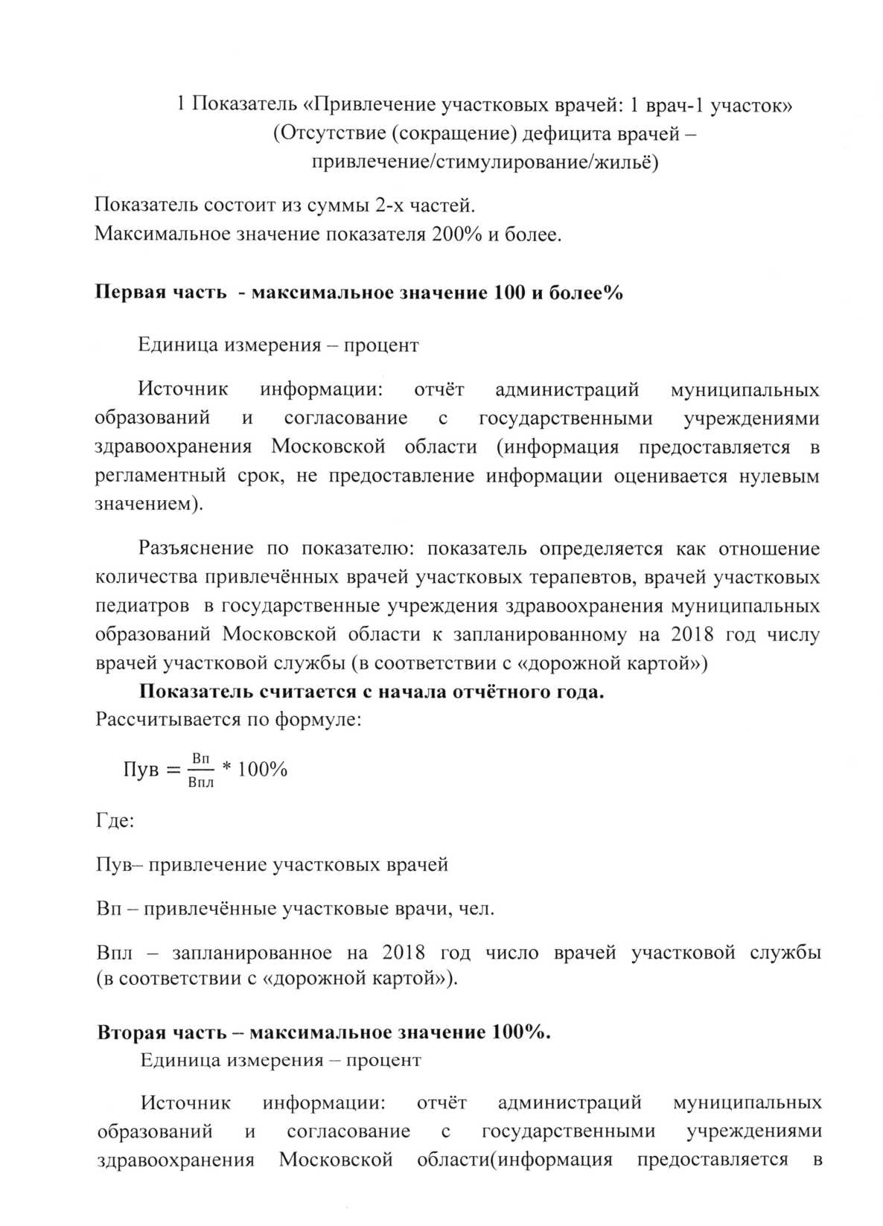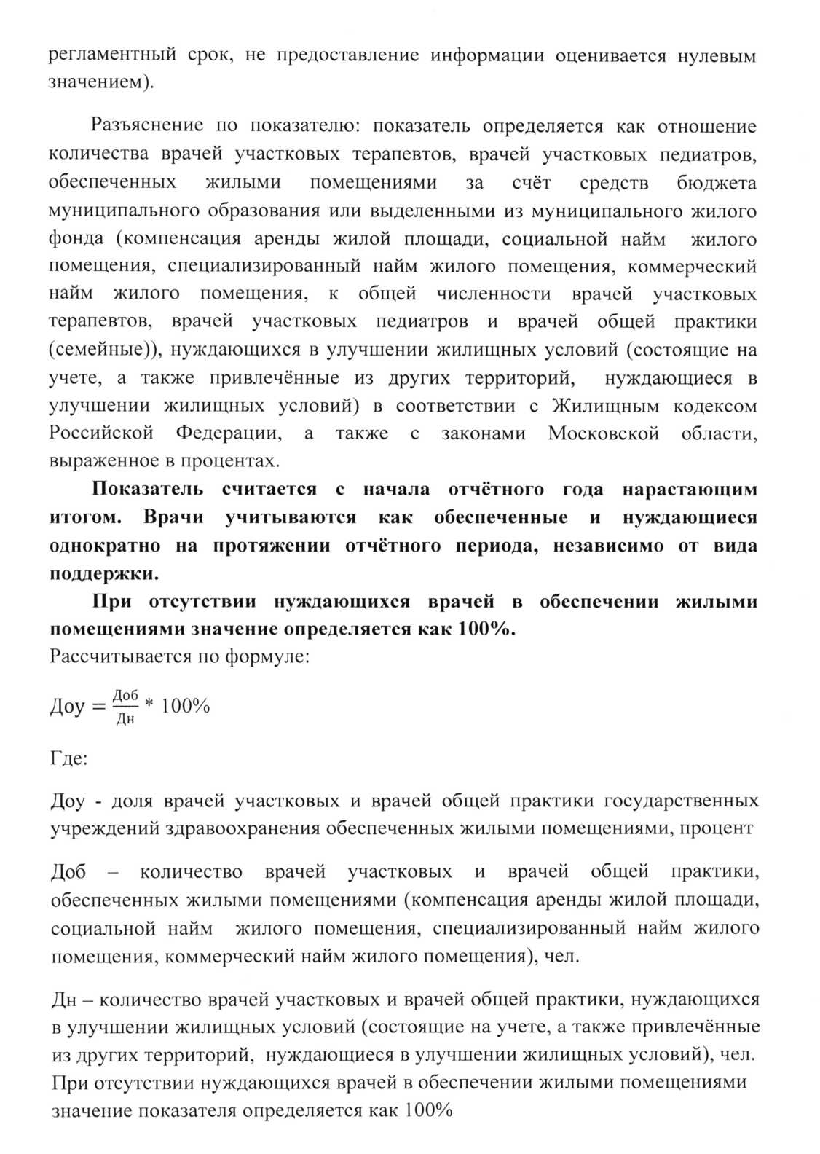

«Диспансеризация - Доля населения, прошедшего диспансеризацию»:

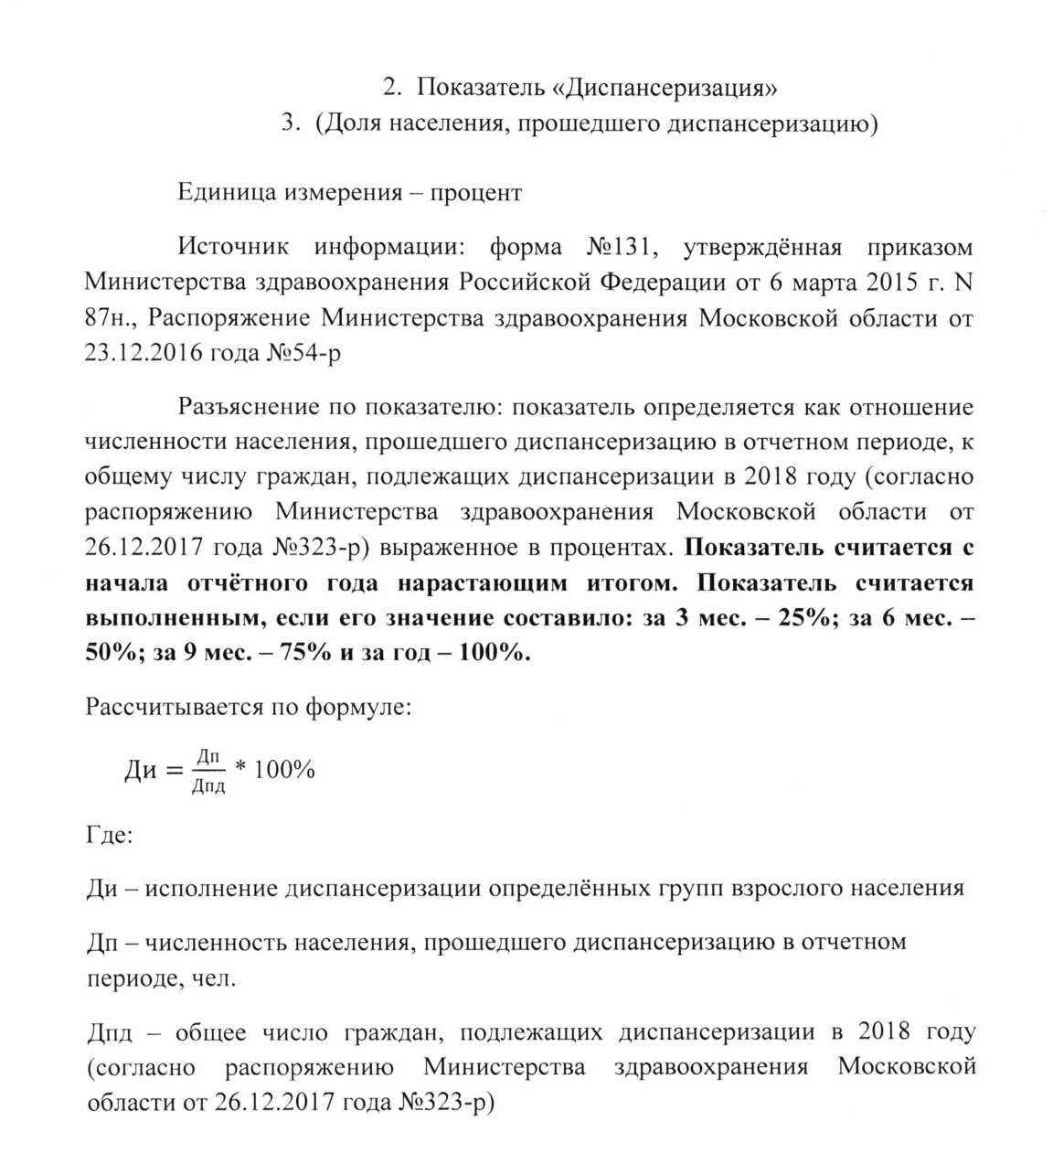

Приложение №1 к Программе

Паспорт подпрограммы I «Доступная среда» в Лотошинском муниципальном районе
муниципальной программы «Социальная защита населения Лотошинского муниципального района на 2018-2022 годы»

Муниципальный заказчик подпрограммы |  | Отдел по культуре делам молодежи, спорту и туризму администрации Лотошинского муниципального района, отдел по образованию администрации Лотошинского муниципального района
Задача подпрограммы |  | - повышение уровня доступности муниципальных объектов социальной, транспортной и инженерной инфраструктур для инвалидов и маломобильных групп населения
Источники финансирования подпрограммы по годам реализации и главным распорядителям бюджетных средств, в том числе по годам: | Наименование подпрограммы | Главный распорядитель бюджетных средств | Источник финансирования | Расходы (тыс. рублей)
 |  |  |  | 2018 | 2019 | 2020 | 2021 | 2022 | Итого
 | «Доступная среда» в Лотошинском муниципальном районе | Администрация Лотошинского муниципального района | Всего:  в том числе: | 106,40 | 110,0 | 110,0 | 60,0 | 60,0 | 446,40
 | «Доступная среда» в Лотошинском муниципальном районе | Администрация Лотошинского муниципального района | Средства муниципального бюджета | 76,40 | 80,0 | 80,0 | 30,0 | 30,0 | 296,40
 | «Доступная среда» в Лотошинском муниципальном районе | Администрация Лотошинского муниципального района | Средства бюджета Московской обл. | 0,0 | 0,0 | 0,0 | 0,0 | 0,0 | 0,0
 | «Доступная среда» в Лотошинском муниципальном районе | Администрация Лотошинского муниципального района | Внебюджетные источники | 30,0 | 30,0 | 30,0 | 30,0 | 30,0 | 150,0
Планируемые результаты реализации подпрограммы: |  |  |  | 2018 | 2019 | 2020 | 2021 | 2022
Доступная среда - Доступность для инвалидов и других маломобильных групп населения муниципальных приоритетных объектов, процент |  |  |  | 64 | 66,1 | 68,2 | 69,7 | 73

- Характеристика проблемы и прогноз развития ситуации с учётом
реализации муниципальной подпрограммы I «Доступная среда»
в Лотошинском муниципальном районе

Социальная поддержка граждан представляет собой систему правовых, экономических, организационных и иных мер, гарантированных государством отдельным категориям населения.
На территории Лотошинского муниципального района постоянно совершенствуется социальная поддержка инвалидов и маломобильных групп населения, участников Великой Отечественной войны, ветеранов боевых действий, ставших инвалидами, семей, воспитывающих детей-инвалидов, многодетных и малообеспеченных семей.
Формирование доступной для инвалидов среды жизнедеятельности является одной из приоритетных задач социально-экономического развития Лотошинского муниципального района.
В Лотошинском муниципальном районе Московской области проживает 16567 человек, из них около 2795 человек являются инвалидами (16,9 % от общей численности населения Лотошинского муниципального района), из которых 3 % – дети.
На протяжении последних трех лет численность инвалидов снизилась на 238 человек.
Безбарьерная или универсальная среда позволяет всем людям, включая людей с инвалидностью, пользоваться окружающим пространством независимо от чьей-либо помощи, это возможность для людей с инвалидностью участвовать в общественной, производственной, культурной и спортивной сферах жизни страны, получить достойное образование и квалифицированную работу, вести полноценную и насыщенную жизнь.
В Лотошинском муниципальном районе проводится целенаправленная работа по социальной поддержке и созданию условий для полноценной интеграции инвалидов в общество. В этих целях ведутся работы по вопросам обеспечения беспрепятственного доступа инвалидов и других маломобильных групп населения к объектам социальной, транспортной и инженерной инфраструктур в районе, предоставления мер социальной поддержки и социального обслуживания инвалидам и маломобильным группам населения.
В Лотошинском муниципальном районе доля доступных для инвалидов и других маломобильных групп населения приоритетных объектов социальной, транспортной, инженерной инфраструктуры в общем количестве приоритетных объектов в муниципальном образовании составила в 2016 году 50%. К концу 2022 г. этот показатель планируется увеличить до 70%.
Реализация мероприятий подпрограммы в 2016-2017 гг. позволила еще одному муниципальному объекту стать доступным для инвалидов: МОУ «Ушаковская общеобразовательная школа». Доля доступных объектов составит за 2017 год - 53,3%.
Наряду с этим проблемы обеспечения доступности для инвалидов остаются, которые необходимо решать комплексно.
Наиболее острая проблема связана с тем, что основные объекты социальной инфраструктуры остаются до сих пор труднодоступными для многих инвалидов. При этом к числу таких объектов относятся муниципальные учреждения системы образования, административные здания и сооружения, объекты торговли и общественного питания.
Услуги общественного транспорта, являющиеся важнейшей предпосылкой к социальной интеграции, в большинстве случаев не приспособлены для нужд инвалидов.
Все эти барьеры в немалой степени обусловливают сниженную социальную активность инвалидов и ограниченные возможности для реализации личного потенциала этих людей.
Адаптивной физической культуре и спорту инвалидов уделяется особое внимание. В нашем районе традиционным на протяжении ряда лет стало проведение спартакиады для инвалидов и других маломобильных групп населения, а также ежегодное участие инвалидов в областных спартакиадах.
Основными сдерживающими факторами развития адаптивной физической культуры и спорта являются низкая привлекательность материальной базы, несоответствующая современным требованиям «безбарьерной среды», отсутствие специального инвентаря и оборудования.
Выполнение мероприятий Подпрограммы «Доступная среда в Лотошинском муниципальном районе» обеспечит комплексный подход к решению вопросов, направленных на формирование доступной для инвалидов среды жизнедеятельности. Программный метод позволит более эффективно использовать финансовые ресурсы, сконцентрировав их на решении приоритетных задач, обеспечить комплексное решение проблем в перспективе, а также взаимосвязь между проводимыми мероприятиями и результатами их выполнения.

Мероприятия подпрограммы I «Доступная среда» в Лотошинском муниципальном районе

N  п/п | Мероприятия  по  реализации  подпрограммы | Сроки исполнения мероприятий | Источники  финансирования | Объем финансирования мероприятия в текущем финансовом году (тыс.руб.) | Всего  (тыс.  руб.) | Объем финансирования по годам (тыс. руб.) |  |  |  |  | Ответственный за выполнение  мероприятия  подпрограммы | Результаты  выполнения  мероприятий  подпрограммы
 |  |  |  |  |  | 2018 | 2019 | 2020 | 2021 | 2022 | Ответственный за выполнение  мероприятия  подпрограммы | Результаты  выполнения  мероприятий  подпрограммы
1 | 2 | 3 | 4 | 5 | 7 | 8 | 9 | 10 | 11 | 12 | 13 | 14
1 | Задача 1.  Повышение уровня доступности муниципальных объектов социальной, транспортной и инженерной инфраструктур для инвалидов и маломобильных групп населения | 2018-2022 гг. | Всего:  в том числе: | 1288,75 | 446,40 | 106,40 | 110,0 | 110,0 | 60,0 | 60,0 | Отдел по культуре, делам молодежи, спорту и туризму  Отдел по образованию | увеличение доли доступных для инвалидов и других маломобильных групп населения приоритетных объектов социальной, транспортной, инженерной инфраструктуры в общем количестве приоритетных объектов в муниципальном образовании
1 |  | 2018-2022 гг. | Средства муниципального бюджета | 171,25 | 296,40 | 76,40 | 80,0 | 80,0 | 30,0 | 30,0
1 |  | 2018-2022 гг. | Средства бюджета Московской обл. | 1062,5 | 0,0 | 0,0 | 0,0 | 0,0 | 0,0 | 0,0
1 |  | 2018-2022 гг. | Внебюджетные источники | 55,0 | 150,0 | 30,0 | 30,0 | 30,0 | 30,0 | 30,0
1.1 | Основное мероприятие:  Обеспечение доступности муниципальных объектов социальной, транспортной и инженерной инфраструктур для инвалидов и маломобильных групп населения |  | Всего:  в том числе: | 1268,75 | 196,40 | 56,40 | 60,0 | 60,0 | 10,0 | 10,0 | Отдел по культуре, делам молодежи, спорту и туризму,  Отдел по образованию | увеличение доли доступных для инвалидов и других маломобильных групп населения приоритетных объектов социальной, транспортной, инженерной инфраструктуры в общем количестве приоритетных объектов в муниципальном образовании
1.1 |  |  | Средства муниципального бюджета | 151,25 | 196,40 | 56,40 | 60,0 | 60,0 | 10,0 | 10,0
1.1 |  |  | Средства бюджета Московской обл. | 1062,5 | 0,0 | 0,0 | 0,0 | 0,0 | 0,0 | 0,0
1.1 |  |  | Внебюджетные источники | 0,0 | 0,0 | 0,0 | 0,0 | 0,0 | 0,0 | 0,0
1.1.1 | Проведение обследования и паспортизации доступности  муниципальных объектов |  | Не требует финансирования |  | 0,0 | 0,0 | 0,0 | 0,0 | 0,0 | 0,0 | Отдел по культуре, делам молодежи, спорту и туризму  Отдел по образованию
1.1.2 | Создание безбарьерной среды в  муниципальных учреждениях культуры |  | Всего:  в том числе: | 35 | 0,0 | 0,0 | 0,0 | 0,0 | 0,0 | 0,0 | Отдел по культуре, делам молодежи, спорту и туризму
1.1.2 |  |  | Средства муниципального бюджета | 35 | 0,0 | 0,0 | 0,0 | 0,0 | 0,0 | 0,0 | Отдел по культуре, делам молодежи, спорту и туризму
1.1.2 |  |  | Средства бюджета Московской обл. | 0,0 | 0,0 | 0,0 | 0,0 | 0,0 | 0,0 | 0,0 | Отдел по культуре, делам молодежи, спорту и туризму
1.1.2 |  |  | Внебюджетные источники | 0,0 | 0,0 | 0,0 | 0,0 | 0,0 | 0,0 | 0,0 | Отдел по культуре, делам молодежи, спорту и туризму
1.1.3 | Создание безбарьерной среды в  муниципальных учреждениях образования |  | Всего:  в том числе: | 1168,78 | 146,40 | 46,40 | 50,0 | 50,0 | 0,0 | 0,0 | Отдел по образованию
1.1.3 |  |  | Средства муниципального бюджета | 106,25 | 146,40 | 46,40 | 50,0 | 50,0 | 0,0 | 0,0 | Отдел по образованию
1.1.3 |  |  | Средства бюджета Московской обл. | 1062,53 | 0,0 | 0,0 | 0,0 | 0,0 | 0,0 | 0,0 | Отдел по образованию
1.1.3 |  |  | Внебюджетные источники | 0,0 | 0,0 | 0,0 | 0,0 | 0,0 | 0,0 | 0,0 | Отдел по образованию
1.1.4 | Оснащение муниципальных учреждений тактильными лентами и значками (желтый круг) для слабовидящих людей |  | Всего:  в том числе: | 10,0 | 50,0 | 10,0 | 10,0 | 10,0 | 10,0 | 10,0 | Отдел по культуре, делам молодежи, спорту и туризму  Отдел по образованию
1.1.4 |  |  | Средства муниципального бюджета | 10,0 | 50,0 | 10,0 | 10,0 | 10,0 | 10,0 | 10,0
1.2 | Основное мероприятие:  Обеспечение реабилитации инвалидов социокультурными методами и методами физической культуры и спорта |  | Всего: | 75,0 | 250,0 | 50,0 | 50,0 | 50,0 | 50,0 | 50,0 | Отдел по культуре, делам молодежи, спорту и туризму
1.2 |  |  | Средства бюджета  Лотошинского муниципального района | 20,0 | 100,0 | 20,0 | 20,0 | 20,0 | 20,0 | 20,0 | Отдел по культуре, делам молодежи, спорту и туризму
1.2 |  |  | Внебюджетные  источники | 55,0 | 150,0 | 30,0 | 30,0 | 30,0 | 30,0 | 30,0 | Отдел по культуре, делам молодежи, спорту и туризму
 |  |  | Итого по Подпрограмме: | 1288,75 | 446,40 | 106,40 | 110,0 | 110,0 | 60,0 | 60,0
 |  |  | Средства муниципального бюджета | 171,25 | 296,40 | 76,40 | 80,0 | 80,0 | 30,0 | 30,0
 |  |  | Средства  бюджета  Московской  области | 1062,5 | 0,0 | 0,0 | 0,0 | 0,0 | 0,0 | 0,0
 |  |  | Внебюджетные  источники | 55,0 | 150,0 | 30,0 | 30,0 | 30,0 | 30,0 | 30,0

Приложение №2 к Программе

Паспорт Подрограммы II. «Организация предоставления гражданам, имеющим место жительства в Лотошинском муниципальном районе, субсидий на оплату жилого помещения и коммунальных услуг» муниципальной программы «Социальная защита населения Лотошинского муниципального района на 2018-2022 годы»

Наименование подпрограммы | «Организация предоставления гражданам, имеющим место жительства в Лотошинском муниципальном районе, субсидий на оплату жилого помещения и коммунальных услуг»
Муниципальный заказчик программы | Администрация Лотошинского муниципального района
Задача 1 | Предоставление в полном объеме и в установленные сроки субсидий на оплату жилого помещения и коммунальных услуг гражданам, имеющим место жительства в Московской области, на основе адресного подхода (тыс. рублей)
Источники финансирования программы по годам реализации и главным распорядителям бюджетных средств, в т.ч. по годам: | Главный распорядитель бюджетных средств | Источник финансирования | Расходы (тыс. рублей)
 | Главный распорядитель бюджетных средств | Источник финансирования | 2018 год | 2019 год | 2020 год | 2021 год | 2022 год | Итого
 | Администрация (муниципального образования) | Всего,  в том числе: | 26367,0 | 27491,0 | 28871,0 | 26064,0 | 0,0 | 108793,0
 | Администрация (муниципального образования) | Средства федерального  бюджета | 0,0 | 0,0 | 0,0 | 0,0 | 0,0 | 0,0
 | Администрация (муниципального образования) | Средства бюджета  Московской области | 26367,0 | 27491,0 | 28871,0 | 26064,0 | 0,0 | 108793,0
 | Администрация (муниципального образования) | Средства бюджета (муниципального образования) | 0,0 | 0,0 | 0,0 | 0,0 | 0,0 | 0,0
 | Администрация (муниципального образования) | Внебюджетные источники | 0,0 | 0,0 | 0,0 | 0,0 | 0,0 | 0,0
Планируемые результаты реализации Программы |  |  | 2018 год | 2019 год | 2020 год | 2021 год | 2022 год
Количество семей/человек, получающих субсидии (семей/человек) |  |  | 1234/  2363 | 1134/  2183 | 1104/  2123 | 1074/  2063 | 1044/  2003
Доля граждан, получивших субсидию, к численности населения Лотошинского муниципального района (%) |  |  | 14 | 13 | 13 | 12 | 12

1. Характеристика проблемы и прогноз развития ситуации с учётом

реализации муниципальной Подрограммы II «Организация предоставления гражданам, имеющим место жительства в Лотошинском муниципальном районе, субсидий на оплату жилого помещения и коммунальных услуг»

В соответствии с требованиями ст. 153 - 158 Жилищного кодекса РФ (далее - ЖК РФ) граждане обязаны своевременно и полностью вносить плату за жилое помещение и коммунальные услуги.
Ежегодное повышение тарифов на жилищно-коммунальные услуги не лучшим образом отражается на семейном бюджете, поэтому с целью снижения платы за содержание жилого помещения и платы за коммунальные услуги законодательством Российской Федерации предусмотрено предоставление гражданам субсидий на оплату за жилое помещение и коммунальные услуги.
Размер предоставляемых субсидий зависит от размера совокупного дохода семьи и фактических расходов граждан на оплату за жилищно-коммунальные услуги.
Одним из показателей доступности тарифов, является показатель, отражающий долю получателей субсидий к общему количеству жителей района. Чем ниже этот показатель, тем доступнее тарифы.
Субсидии предоставляются гражданам в случае, если их расходы на оплату жилого помещения и коммунальных услуг, рассчитанные исходя из размера региональных стандартов нормативной площади жилого помещения, используемой для расчета субсидий, и размера региональных стандартов стоимости жилищно-коммунальных услуг, превышают величину, соответствующую максимально допустимой доле расходов граждан на оплату жилого помещения и коммунальных услуг в совокупном доходе семьи. При этом для семей со среднедушевым доходом ниже установленного прожиточного минимума максимально допустимая доля расходов уменьшается в соответствии с поправочным коэффициентом, равным отношению среднедушевого дохода семьи к прожиточному минимуму.
Целью Подпрограммы является повышение качества и уровня жизни граждан, имеющих право на предоставление субсидий в соответствии с законами Российской Федерации, законами Московской области и другими нормативными правовыми актами.
Задачей Подпрограммы является предоставление в полном объеме и в установленные сроки субсидий на оплату жилого помещения и коммунальных услуг гражданам, имеющим место жительства в Московской области, на основе адресного подхода.

2. Характеристика проблем и мероприятий Подрограммы «Организация предоставления гражданам, имеющим место жительства в Лотошинском муниципальном районе, субсидий на оплату жилого помещения и коммунальных услуг»

Мероприятия Подпрограммы предусматривают оказание государственной поддержки малообеспеченным семьям на оплату жилого помещения и коммунальных услуг.
Порядок предоставления гражданам субсидий устанавливается Правилами, утвержденными постановлением Правительства РФ от 14.12.2005 г. № 761 «О предоставлении субсидий на оплату жилого помещения и коммунальных услуг».

К функциям уполномоченных органов по организации предоставления субсидий и по расчету субсидий на оплату жилого помещения и коммунальных услуг относятся:
* прием заявлений граждан о предоставлении субсидии с приложением документов, необходимых для назначения субсидий;
* консультирование граждан по вопросам предоставления субсидий;
* определение полноты и достоверности представленных гражданами документов;
* установление права гражданина (заявителя) и совместно с ним проживающих членов его семьи на субсидию в соответствии с условиями предоставления субсидий;
* определение состава семьи получателя субсидии;
* учет доходов, расчет совокупного дохода семьи и одиноко проживающего гражданина, среднедушевого дохода семьи;
* расчет прожиточного минимума семьи;
* определение расходов на оплату жилого помещения и коммунальных услуг, приходящихся на граждан, соответствующих условиям предоставления субсидий;
* расчет размера субсидии;
* принятие решения о предоставлении гражданину (заявителю) субсидии или отказе в ее предоставлении и доведение принятого решения до граждан;
* формирование в отношении каждого заявителя дела, включающего документы, необходимые для принятия решения;
* организация перечисления субсидии гражданину (заявителю, получателю субсидии) на его банковский счет или доставку иным способом в соответствии с Порядком перечисления;
* перерасчет размеров субсидий при изменении региональных и/или местных стандартов, значений действующих в субъекте Российской Федерации прожиточных минимумов социально-демографических групп, а также условий и порядка предоставления субсидий, установленных Жилищным кодексом и Правилами;
* перерасчет размеров субсидий при возникновении в семьях заявителей документально подтвержденных обстоятельств, влияющих на условия предоставления субсидий и размер субсидий;
* контроль своевременности и полноты оплаты получателями субсидий жилого помещения и/или коммунальных услуг;
* выяснение причин несвоевременной и (или) неполной оплаты гражданином (заявителем) жилого помещения и коммунальных услуг;
* принятие и реализация решений о приостановлении и (или) прекращении предоставления субсидий;
* проверка при необходимости представленных заявителем сведений и документов;
* сравнение размеров предоставленной субсидии с фактическими платежами семьи за жилое помещение и коммунальные услуги (ежемесячно или по окончании периода предоставления субсидии) и уменьшение субсидии до фактических платежей в случае превышения субсидии над платежами;
* организация возврата необоснованно полученных гражданами средств субсидий.
Принятие от граждан документов, необходимых для назначения субсидий по оплате жилого помещения и коммунальных услуг осуществляется в течение всего года.
Предоставление гражданам субсидий на оплату жилого помещения и коммунальных услуг осуществляется ежемесячно.

3. Перечень мероприятий Подрограммы II «Организация предоставления гражданам, имеющим место жительства в Лотошинском муниципальном районе, субсидий на оплату жилого помещения и коммунальных услуг»

N п/п | Мероприятия по реализации Программы | Срок исполнения мероприятия | Источники финансирования | Объём финансирования мероприятия в отчетный (базовый) период  (тыс.руб.) | Всего, (тыс.руб.) | Объем финансирования по годам (тыс. руб.) |  |  |  |  | Ответственный за выполнение мероприятия Программы | Результаты выполнения мероприятий Программы
 |  |  |  |  |  | 2018год | 2019 год | 2020 год | 2021 год | 2022 год | Ответственный за выполнение мероприятия Программы | Результаты выполнения мероприятий Программы
1 | 2 | 3 | 4 | 5 | 6 | 7 | 8 | 9 | 10 | 11 | 12 | 13
1. | Задача.  Предоставление гражданам субсидий | 2018-2022 | Итого | 28637,0 | 101914,0 | 24669,0 | 25779,0 | 27144,0 | 24322,0 | 0,0
1. | Задача.  Предоставление гражданам субсидий | 2018-2022 | Средства федерального бюджета | 0,0 | 0,0 | 0,0 | 0,0 | 0,0 | 0,0 | 0,0
1. | Задача.  Предоставление гражданам субсидий | 2018-2022 | Средства бюджета Московской области | 28637,0 | 101914,0 | 24669,0 | 25779,0 | 27144,0 | 24322,0 | 0,0
1. | Задача.  Предоставление гражданам субсидий | 2018-2022 | Средства бюджета (муниципальное образование) | 0,0 | 0,0 | 0,0 | 0,0 | 0,0 | 0,0 | 0,0
1. | Задача.  Предоставление гражданам субсидий | 2018-2022 | Внебюджетные источники | 0,0 | 0,0 | 0,0 | 0,0 | 0,0 | 0,0 | 0,0
1.1 | Основное мероприятие 1.  Расчет размера субсидий | 2018-2022 | Итого | 28637,0 | 101914,0 | 24669,0 | 25779,0 | 27144,0 | 24322,0 | 0,0 | Сектор по жилью и субсидиям | Распечатка извещений получателей субсидий посредством программы «Жилищные субсидии»
1.1 | Основное мероприятие 1.  Расчет размера субсидий | 2018-2022 | Средства федерального бюджета | 0,0 | 0,0 | 0,0 | 0,0 | 0,0 | 0,0 | 0,0
1.1 | Основное мероприятие 1.  Расчет размера субсидий | 2018-2022 | Средства бюджета Московской области | 28637,0 | 101914,0 | 24669,0 | 25779,0 | 27144,0 | 24322,0 | 0,0
1.1 | Основное мероприятие 1.  Расчет размера субсидий | 2018-2022 | Средства бюджета (муниципальное образование) | 0,0 | 0,0 | 0,0 | 0,0 | 0,0 | 0,0 | 0,0
1.1 | Основное мероприятие 1.  Расчет размера субсидий | 2018-2022 | Внебюджетные источники | 0,0 | 0,0 | 0,0 | 0,0 | 0,0 | 0,0 | 0,0
1.1.1 | Мероприятие.  Формирование реестров получателей субсидий | 2018-2022 | Не требуется | 0,0 | 0,0 | 0,0 | 0,0 | 0,0 | 0,0 | 0,0 | Сектор по жилью и субсидиям | Распечатка извещений получателей субсидий посредством программы «Жилищные субсидии»
1.1.2 | Мероприятие.  Перечисление субсидий на счета граждан | 2018-2022 | Итого | 28637,0 | 101914,0 | 24669,0 | 25779,0 | 27144,0 | 24322,0 | 0,0 | ФЭУ, сектор бухгалтерского учета и отчетности | Изготовление и направление в банки платежных поручений
1.1.2 | Мероприятие.  Перечисление субсидий на счета граждан | 2018-2022 | Средства федерального бюджета | 0,0 | 0,0 | 0,0 | 0,0 | 0,0 | 0,0 | 0,0 | ФЭУ, сектор бухгалтерского учета и отчетности | Изготовление и направление в банки платежных поручений
1.1.2 | Мероприятие.  Перечисление субсидий на счета граждан | 2018-2022 | Средства бюджета Московской области | 28637,0 | 101914,0 | 24669,0 | 25779,0 | 27144,0 | 24322,0 | 0,0 | ФЭУ, сектор бухгалтерского учета и отчетности | Изготовление и направление в банки платежных поручений
1.1.2 | Мероприятие.  Перечисление субсидий на счета граждан | 2018-2022 | Средства бюджета (муниципального района) | 0,0 | 0,0 | 0,0 | 0,0 | 0,0 | 0,0 | 0,0 | ФЭУ, сектор бухгалтерского учета и отчетности | Изготовление и направление в банки платежных поручений
1.1.2 | Мероприятие.  Перечисление субсидий на счета граждан | 2018-2022 | Внебюджетные источники | 0,0 | 0,0 | 0,0 | 0,0 | 0,0 | 0,0 | 0,0 | ФЭУ, сектор бухгалтерского учета и отчетности | Изготовление и направление в банки платежных поручений
2. | Задача.  Организация предоставления гражданам субсидий | 2018-2022 | Итого | 1684,0 | 6879,0 | 1698,0 | 1712,0 | 1727,0 | 1742,0 | 0,0
2. | Задача.  Организация предоставления гражданам субсидий | 2018-2022 | Средства федерального бюджета | 0,0 | 0,0 | 0,0 | 0,0 | 0,0 | 0,0 | 0,0
2. | Задача.  Организация предоставления гражданам субсидий | 2018-2022 | Средства бюджета Московской области | 1684,0 | 6879,0 | 1698,0 | 1712,0 | 1727,0 | 1742,0 | 0,0
2. | Задача.  Организация предоставления гражданам субсидий | 2018-2022 | Средства бюджета (муниципальное образование) | 0,0 | 0,0 | 0,0 | 0,0 | 0,0 | 0,0 | 0,0
2. | Задача.  Организация предоставления гражданам субсидий | 2018-2022 | Внебюджетные источники | 0,0 | 0,0 | 0,0 | 0,0 | 0,0 | 0,0 | 0,0
2.1. | Основное Мероприятие 1.  Содержание и техническое обеспечение сектора по жилью и субсидиям | 2018-2022 | Итого | 1684,0 | 6879,0 | 1698,0 | 1712,0 | 1727,0 | 1742,0 | 0,0 | ФЭУ, сектор бухгалтерского учета и отчетности | Приобретение материально-технических средств, выплата зарплаты
2.1. |  | 2018-2022 | Средства федерального бюджета | 0,0 | 0,0 | 0,0 | 0,0 | 0,0 | 0,0 | 0,0 | ФЭУ, сектор бухгалтерского учета и отчетности
2.1. |  | 2018-2022 | Средства бюджета Московской области | 1684,0 | 6879,0 | 1698,0 | 1712,0 | 1727,0 | 1742,0 | 0,0 | ФЭУ, сектор бухгалтерского учета и отчетности
2.1. |  | 2018-2022 | Средства бюджета (муниципального района) | 0,0 | 0,0 | 0,0 | 0,0 | 0,0 | 0,0 | 0,0 | ФЭУ, сектор бухгалтерского учета и отчетности
2.1. |  | 2018-2022 | Внебюджетные источники | 0,0 | 0,0 | 0,0 | 0,0 | 0,0 | 0,0 | 0,0 | ФЭУ, сектор бухгалтерского учета и отчетности
 | ИТОГО по ПОДПРОГРАММЕ | 2018-2022 | Итого | 30321,0 | 108793,0 | 26367,0 | 27491,0 | 28871,0 | 26064,0 | 0,0
 | ИТОГО по ПОДПРОГРАММЕ | 2018-2022 | Средства федерального бюджета | 0,0 | 0,0 | 0,0 | 0,0 | 0,0 | 0,0 | 0,0
 | ИТОГО по ПОДПРОГРАММЕ | 2018-2022 | Средства бюджета Московской области | 30321,0 | 108793,0 | 26367,0 | 27491,0 | 28871,0 | 26064,0 | 0,0
 | ИТОГО по ПОДПРОГРАММЕ | 2018-2022 | Средства бюджета (муниципального района) | 0,0 | 0,0 | 0,0 | 0,0 | 0,0 | 0,0 | 0,0
 | ИТОГО по ПОДПРОГРАММЕ | 2018-2022 | Внебюджетные источники | 0,0 | 0,0 | 0,0 | 0,0 | 0,0 | 0,0 | 0,0

Приложение №3 к Программе

Паспорт подпрограммы III «Создание условий для оказания медицинской помощи и формирования здорового образа жизни населения Лотошинского муниципального района» муниципальной программы «Социальная защита населения Лотошинского муниципального района на 2018-2022 годы»

Муниципальный заказчик подпрограммы |  | Администрация Лотошинского муниципального района
Задача 1 подпрограммы |  | Создание условий для оказания медицинской помощи населению в пределах полномочий
Задача 2 подпрограммы |  | Формирование здорового образа жизни и профилактика заболеваний
Источники финансирования подпрограммы по годам реализации и главным распорядителям бюджетных средств, в том числе по годам: | Наименование подпрограммы | Главный распорядитель бюджетных средств | Источник финансирования | Расходы (тыс. рублей)
 |  |  |  | 2018 год | 2019 год | 2020 год | 2021 год | 2022 год | Итого
 | Подпрограмма «Создание условий для оказания медицинской помощи и формирования здорового образа жизни населения Лотошинского муниципального района»  на 2018-2022 годы | Администрация Лотошинского муниципального района | Всего:  в том числе: | 3871,0 | 4143,0 | 4290,0 | 4452,0 | 0,0 | 16756,0
 |  | Администрация Лотошинского муниципального района | Средства муниципального бюджета | 328,0 | 458,0 | 458,0 | 432,0 | 0,0 | 1676,0
 |  | Администрация Лотошинского муниципального района | Средства бюджета Московской области | 3543,0 | 3685,0 | 3832,0 | 4020,0 | 0,00 | 15080,0
 |  | Администрация Лотошинского муниципального района | Средства федерального бюджета | 0,00 | 0,00 | 0,00 | 0,00 | 0,00 | 0,00
 |  | Администрация Лотошинского муниципального района | Внебюджетные источники | 0,00 | 0,00 | 0,00 | 0,00 | 0,00 | 0,00
Планируемые результаты реализации подпрограммы |  |  |  | 2018 год | 2019 год | 2020 год | 2021 год | 2022 год
Привлечение участковых врачей 1 врач-1 участок - Отсутствие (сокращение) дефицита врачей - привлечение/ стимулирование/жилье, % |  |  |  | 100 | 100 | 100 | 100 | 100
Диспансеризация - Доля населения, прошедшего диспансеризацию, % |  |  |  | 100 | 100 | 100 | 100 | 100
Доля лиц (беременных женщин, кормящих матерей и детей в возрасте до 3-х лет), получающих социальную поддержку (питание), от общего количества обратившихся лиц данной категории, % |  |  |  | 100 | 100 | 100 | 100 | 100

1. Характеристика проблемы и прогноз развития ситуации с учётом
реализации муниципальной подпрограммы III «Создание условий для оказания медицинской помощи и формирования здорового образа жизни населения Лотошинского муниципального района»
на 2018-2022 годы

Создание условий для сохранения и укрепления здоровья населения является одной из приоритетных задач государственной политики правительства Российской Федерации, Московской области и соответственно администрации Лотошинского муниципального района.
Улучшение состояния здоровья населения Лотошинского муниципального района и достижение демографических показателей в соответствии с Указом Президента Российской Федерации от 07.05.2012 №598 «О совершенствовании государственной политики в сфере здравоохранения» не может быть достигнуто без выполнения следующих мероприятий:
решение проблемы кадрового обеспечения отрасли здравоохранения Лотошинского муниципального района специалистами как с высшим, так и со средним медицинским образованием;
оснащение структурных подразделений МУЗ «Лотошинская центральная районная больница» новым высокоэффективным инновационным оборудованием;
обеспечение соответствия квалификации медицинских работников профессиональным стандартам;
совершенствование условий труда медицинских работников и его оплаты.
Стимулированию привлечения медицинских и фармацевтических работников для работы в медицинском учреждении Лотошинского муниципального района могут способствовать меры социальной поддержки студентов-медиков, обучающихся по целевому набору в государственных образовательных учреждениях высшего профессионального образования.
В целях привлечения молодых специалистов для работы в ГБУЗ МО «Лотошинская ЦРБ» и социальной поддержки специалистов, проходящих послевузовскую подготовку, и студентов-медиков, обучающихся по целевым направлениям, администрация Лотошинского муниципального района предоставляет муниципальные стипендии.
Эффективность и качество деятельности всей системы здравоохранения, решение большинства медико-социальных проблем, возникающих на уровне семьи и у социально незащищенных групп населения: детей, инвалидов, престарелых и лиц пожилого возраста, зависит от состояния амбулаторно-поликлинической помощи.
Профилактика как комплекс мероприятий, направленных на сохранение и укрепление здоровья, включает в себя формирование здорового образа жизни, предупреждение возникновения и (или) распространения заболеваний, их раннее выявление, выявление причин и условий их возникновения и развития, а также на устранение вредного влияния на здоровье человека факторов среды его обитания.
Здоровый образ жизни наряду с другими условиями включает отказ от вредных привычек: курения, употребления наркотиков, злоупотребления алкоголем.
Для формирования у населения мотивации к ведению здорового образа жизни необходимо проведение массовых мероприятий профилактической направленности, популяризация знаний о негативном влиянии на здоровье потребления табака, алкоголя, наркотических и психоактивных веществ, проведение бесед и лекций для детей, подростков, родителей по вышеуказанным вопросам, а также оформление стендов, уголков здоровья, выпуск санбюллетеней, памяток, листовок. Это будет способствовать повышению информированности взрослого и детского населения о пагубном влиянии на здоровье курения, потребления алкоголя, наркотиков.
В целях охраны здоровья населения и во исполнение Закона Московской области от 27.02.2006 №26/2006-ОЗ «О порядке обеспечения полноценным питанием беременных женщин, кормящих матерей, а также детей в возрасте до трех лет» проводятся мероприятия, включающие проведение аукциона и заключение муниципального контракта для закупки молока и продуктов детского питания.

- Перечень мероприятий подпрограммы
«Создание условий для оказания медицинской помощи и формирования здорового образа жизни населения Лотошинского муниципального района» на 2018-2022 годы
(наименование подпрограммы)

N п/п | Мероприятия по реализации подпрограммы | Сроки исполнения мероприятий | Источники финансирования | Объем финансирования мероприятия в текущем финансовом году (тыс. руб.)* | Всего (тыс. руб.) | Объем финансирования по годам (тыс. руб.) |  |  |  |  | Ответственный за выполнение мероприятия программы | Результаты выполнения мероприятий подпрограммы
 |  |  |  |  |  | 2018год | 2019 год планового периода | 2020 год планового периода | 2021 год планового периода | 2022 год планового периода | Ответственный за выполнение мероприятия программы | Результаты выполнения мероприятий подпрограммы
1 | 2 | 3 | 4 | 5 | 6 | 7 | 8 | 9 | 10 | 11 | 12 | 13
1. | Задача 1.  Создание условий для оказания медицинской помощи населению в пределах полномочий |  | Итого | 495,0 | 1676,0 | 328,0 | 458,0 | 458,0 | 432,0 | 0,0
1. |  |  | Средства муниципального бюджета | 495,0 | 1676,0 | 328,0 | 458,0 | 458,0 | 432,0 | 0,0
1. |  |  | Средства бюджета Московской области | 0,00 | 0,00 | 0,00 | 0,00 | 0,00 | 0,00 | 0,00
1. |  |  | Средства федерального бюджета | 0,00 | 0,00 | 0,00 | 0,00 | 0,00 | 0,00 | 0,00
1. |  |  | Внебюджетные источники | 0,00 | 0,00 | 0,00 | 0,00 | 0,00 | 0,00 | 0,00
1.1. | Основное мероприятие 1.  Оказание дополнительной социальной поддержки в виде выплаты частичной компенсации арендной платы по договору аренды (найма) жилья медицинским работникам государственного бюджетного учреждения здравоохранения Московской области «Лотошинская центральная районная больница» | 2018-2022 годы | Итого | 432,0 | 950,0 | 158,0 | 288,0 | 288,0 | 216,00 | 0,00 | Финансово-экономическое управление администрации Лотошинского муниципального района,  Сектор по жилью и субсидиям | Обеспечение жилыми помещениями медицинских работников государственных учреждений здравоохранения муниципального образования
1.1. |  | 2018-2022 годы | Средства муниципального бюджета | 432,0 | 950,0 | 158,0 | 288,0 | 288,0 | 216,00 | 0,00
1.1. |  | 2018-2022 годы | Средства бюджета Московской области | 0,00 | 0,00 | 0,00 | 0,00 | 0,00 | 0,00 | 0,00
1.1. |  | 2018-2022 годы | Средства федерального бюджета | 0,00 | 0,00 | 0,00 | 0,00 | 0,00 | 0,00 | 0,00
1.1. |  | 2018-2022 годы | Внебюджетные источники | 0,00 | 0,00 | 0,00 | 0,00 | 0,00 | 0,00 | 0,00
1.2. | Основное мероприятие 2.  Оказание дополнительной социальной поддержки в виде выплаты муниципальной стипендии студентам, обучающимся по целевому набору в государственных образовательных учреждениях высшего профессионального образования, осуществляющих подготовку кадров в сфере здравоохранения | 2018-2022 годы | Итого | 63,0 | 726,0 | 170,0 | 170,0 | 170,00 | 216,0 | 0,0 | Отдел по экономике и перспективному развитию ФЭУ, ГБУЗ МО «Лотошинская ЦРБ» | Выплата стипендии студентам, обучающимся по целевому набору в государственных образовательных учреждениях высшего профессионального образования, осуществляющих подготовку кадров в сфере здравоохранения
1.2. |  | 2018-2022 годы | Средства муниципального бюджета | 63,0 | 726,0 | 170,0 | 170,0 | 170,00 | 216,0 | 0,0
1.2. |  | 2018-2022 годы | Средства бюджета Московской области | 0,00 | 0,00 | 0,00 | 0,00 | 0,00 | 0,00 | 0,00
1.2. |  | 2018-2022 годы | Средства федерального бюджета | 0,00 | 0,00 | 0,00 | 0,00 | 0,00 | 0,00 | 0,00
1.2. |  | 2018-2022 годы | Внебюджетные источники | 0,00 | 0,00 | 0,00 | 0,00 | 0,00 | 0,00 | 0,00
2. | Задача 2.  Формирование здорового образа жизни и профилактика заболеваний |  | Итого | 4716,0 | 15080,0 | 3543,0 | 3687,0 | 3832,0 | 4020,00 | 0,00
2. |  |  | Средства муниципального бюджета | 0,00 | 0,00 | 0,00 | 0,00 | 0,00 | 0,00 | 0,00
2. |  |  | Средства бюджета Московской области | 4716,0 | 15080,0 | 3543,0 | 3687,0 | 3832,0 | 4020,00 | 0,00
2. |  |  | Средства федерального бюджета | 0,00 | 0,00 | 0,00 | 0,00 | 0,00 | 0,00 | 0,00
2. |  |  | Внебюджетные источники | 0,00 | 0,00 | 0,00 | 0,00 | 0,00 | 0,00 | 0,00
2.1. | Основное мероприятие 1.  Создание условий для проведения диспансеризации | 2018-2022 годы | Итого | 0,00 | 0,00 | 0,00 | 0,00 | 0,00 | 0,00 | 0,00 | ГБУЗ МО «Лотошинская ЦРБ» | Осуществление диспансеризации взрослого населения муниципального образования
2.1. |  | 2018-2022 годы | Средства муниципального бюджета | 0,00 | 0,00 | 0,00 | 0,00 | 0,00 | 0,00 | 0,00 | ГБУЗ МО «Лотошинская ЦРБ»
2.1. |  | 2018-2022 годы | Средства бюджета Московской области | 0,00 | 0,00 | 0,00 | 0,00 | 0,00 | 0,00 | 0,00 | ГБУЗ МО «Лотошинская ЦРБ»
2.1. |  | 2018-2022 годы | Средства федерального бюджета | 0,00 | 0,00 | 0,00 | 0,00 | 0,00 | 0,00 | 0,00 | ГБУЗ МО «Лотошинская ЦРБ»
2.1. |  | 2018-2022 годы | Внебюджетные источники | 0,00 | 0,00 | 0,00 | 0,00 | 0,00 | 0,00 | 0,00 | ГБУЗ МО «Лотошинская ЦРБ»
2.2. | Основное мероприятие 2.  Обеспечение полноценным питанием беременных женщин, кормящих матерей, а также детей в возрасте до трех лет | 2018-2022 годы | Итого | 4716,0 | 15080,0 | 3543,0 | 3687,0 | 3832,0 | 4020,00 | 0,00 | Отдел по экономике и перспективному развитию ФЭУ, ГБУЗ МО «Лотошинская ЦРБ» | Обеспечение полноценным питанием беременных женщин, кормящих матерей, а также детей в возрасте до трех лет
2.2. |  | 2018-2022 годы | Средства муниципального бюджета | 0,00 | 0,00 | 0,00 | 0,00 | 0,00 | 0,00 | 0,00
2.2. |  | 2018-2022 годы | Средства бюджета Московской области | 4716,0 | 15080,0 | 3543,0 | 3687,0 | 3832,0 | 4020,00 | 0,00
2.2. |  | 2018-2022 годы | Средства федерального бюджета | 0,00 | 0,00 | 0,00 | 0,00 | 0,00 | 0,00 | 0,00
2.2. |  | 2018-2022 годы | Внебюджетные источники | 0,00 | 0,00 | 0,00 | 0,00 | 0,00 | 0,00 | 0,00
Итого: |  |  | Всего:  в том числе: | 1288,80 | 16756,0 | 3871,0 | 4143,0 | 4290,0 | 44520,0 | 0,0
 |  |  | Средства муниципального бюджета | 171,30 | 1676,0 | 328,0 | 458,0 | 458,0 | 432,0 | 0,0
 |  |  | Средства бюджета Московской области | 1062,50 | 15080,0 | 3543,0 | 3685,0 | 3832,0 | 4020,0 | 0,00
 |  |  | Средства федерального бюджета | 0,00 | 0,00 | 0,00 | 0,00 | 0,00 | 0,00 | 0,00
 |  |  | Внебюджетные источники | 55,00 | 0,00 | 0,00 | 0,00 | 0,00 | 0,00 | 0,00

